МИНИСТЕРСТВО НАУКИ И ВЫСШЕГО ОБРАЗОВАНИЯ РОССИЙСКОЙ ФЕДЕРАЦИИ

ФЕДЕРАЛЬНОЕ ГОСУДАРСТВЕННОЕ АВТОНОМНОЕ ОБРАЗОВАТЕЛЬНОЕ УЧРЕЖДЕНИЕ ВЫСШЕГО ОБРАЗОВАНИЯ «Санкт-Петербургский национальный исследовательский университет ИТМО»

ФАКУЛЬТЕТ ПРОГРАММНОЙ ИНЖЕНЕРИИ И КОМПЬЮТЕРНОЙ ТЕХНИКИ

**ЛАБОРАТОРНАЯ РАБОТА №4**

**«Выполнение циклических программ»**

по дисциплине «ОСНОВЫ ПРОФЕССИОНАЛЬНОЙ ДЕЯТЕЛЬНОСТИ»

Вариант № 1393

***Выполнил:***

Студент группы P3116

Билошицкий Михаил Владимирович

***Преподаватель:***

Афанасьев Дмитрий Борисович

Санкт-Петербург, 2023

# Содержание

Задание 3

Текст исходной программы 4

Описание программы 6

График функции реализованной подпрограммы 7

Таблица трассировки 8

Вывод 9

# Задание

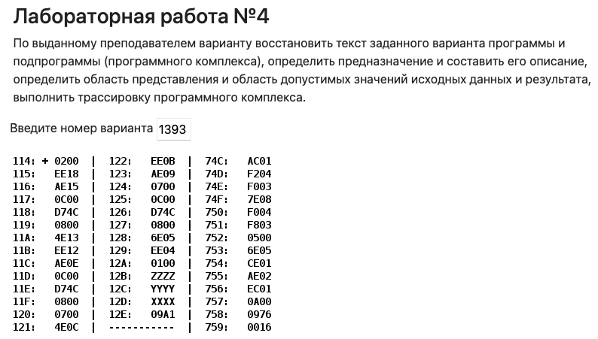

Описание работы из методических указаний:

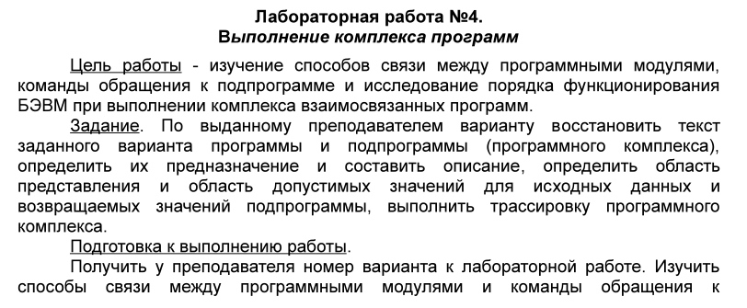

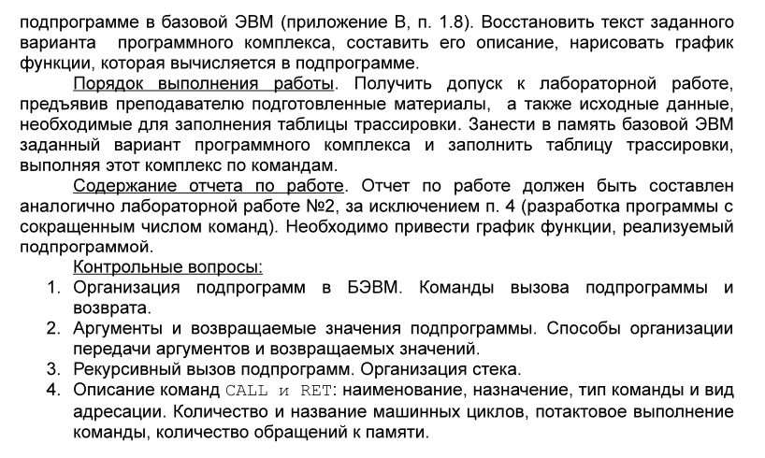

# Текст исходной программы

Текст основной программы:

|  |  |  |  |
| --- | --- | --- | --- |
| **Адрес** | **Код команды** | **Мнемоника** | **Комментарии** |
| 114 | 0200 | CLA | 0 -> AC (Очистка аккумулятора) |
| 115 | EE18 | ST R | AC -> R (Сохранение) |
| 116 | AE15 | LD Y | Y -> AC (Загрузка) |
| 117 | 0C00 | PUSH | AC -> -(SP) (Запись на вершину стека) |
| 118 | D74C | CALL $P | Вызов подпрограммы f(Y) |
| 119 | 0800 | POP | (SP)+ -> AC (Чтение из стека) |
| 11A | 4E13 | ADD R | R + AC -> AC (Сложение) |
| 11B | EE12 | ST R | AC -> R (Сохранение) |
| 11C | AE0E | LD Z | Z -> AC (Загрузка) |
| 11D | 0C00 | PUSH | AC -> -(SP) (Запись на вершину стека) |
| 11E | D74C | CALL $P | Вызов подпрограммы f(Z) |
| 11F | 0800 | POP | (SP)+ -> AC (Чтение из стека) |
| 120 | 0700 | INC | AC + 1 -> AC (Инкремент) |
| 121 | 4E0C | ADD R | R + AC -> AC (Сложение) |
| 122 | EE0B | ST R | AC -> R (Сохранение) |
| 123 | AE09 | LD X | X -> AC (Загрузка) |
| 124 | 0700 | INC | AC + 1 -> AC (Инкремент) |
| 125 | 0C00 | PUSH | AC -> -(SP) (Запись на вершину стека) |
| 126 | D74C | CALL $P | Вызов подпрограммы f(X + 1) |
| 127 | 0800 | POP | (SP)+ -> AC (Чтение из стека) |
| 128 | 6E05 | SUB R | AC – R -> AC (Вычитание) |
| 129 | EE04 | ST R | AC -> R (Сохранение) |
| 12A | 0100 | HLT | Останов |
| 12B | ZZZZ | Z: WORD ? | Переменная Z |
| 12C | YYYY | Y: WORD ? | Переменная Y |
| 12D | XXXX | X: WORD ? | Переменная X |
| 12E | 09A1 | R: WORD 0x09A1 | Результат R |

Текст подпрограммы:

|  |  |  |  |
| --- | --- | --- | --- |
| **Адрес** | **Код команды** | **Мнемоника** | **Комментарии** |
| 74C | AC01 | P: LD &1 | ST -> AC (Загрузка из стека) |
| 74D | F204 | BMI P_A | Переход если отрицательное число на P_A |
| 74E | F003 | BEQ P_A | Переход если ноль на P_A |
| 74F | 7E08 | CMP P_1 | Установить флаги по результату AC – P_1 |
| 750 | F004 | BEQ P_B | Переход если ноль на P_B |
| 751 | F803 | BLT P_B | Переход если меньше (N != V) на P_B |
| 752 | 0500 | P_A: ASR | AC сдвигается влево. AC15 -> C, 0 -> AC0 |
| 753 | 6E05 | SUB P_2 | AC – P_2 -> AC (Вычитание) |
| 754 | CE01 | JUMP P_C | P_C -> IP (Безусловный переход) |
| 755 | AE02 | P_B: LD P_1 | P_1 -> AC (Загрузка) |
| 756 | EC01 | P_C: ST &1 | AC -> &1 (Сохранение в стек) |
| 757 | 0A00 | RET | (SP)+ -> IP (Выход из подпрограммы) |
| 758 | 0976 | P_1: WORD  0x0976 | Константа P_1 (Значение в 10-чной системе: 2422) |
| 759 | 0016 | P_2: WORD 0x0016 | Константа P_2 (Значение в 10-чной системе: 22) |

# Описание программы

1. Назначение программы и реализуемая ею функция.

Программа вычисляет значение $R$ используя функцию $f(a)$:

$$R=f\left(x+1\right)-f\left(y\right)-f\left(z\right)-1$$

$$f\left(a\right)=\left\{\begin{aligned}2a-16,при a∈\left[-2^{15};0\right]∪[977;2^{15}-1] \\ 976,при a∈[1;976]\end{aligned}\right.$$

1. Область представления и область допустимых значений исходных данных и результата.
   1. Область представления
2. X, Y, Z, R – знаковое, целые 16-ти разрядные числа.
   1. Область допустимых значений (ОДЗ).
$$\left[\begin{aligned}\left\{\begin{aligned}-3FDF≤X≤0 \\ \left[\begin{aligned}\left\{\begin{aligned}-4020≤Y≤-2010 \\ 0≤Z≤2010\end{aligned}\right. \\ \left\{\begin{aligned}-2011≤Y≤0 \\ -2009≤Z≤0\end{aligned}\right.\end{aligned}\right.\end{aligned}\right. \\ \left\{\begin{aligned}0≤X≤4020 \\ \left[\begin{aligned}\left\{\begin{aligned}2010≤Y≤1FEF \\ 2010≤Z≤1FF0\end{aligned}\right. \\ \left\{\begin{aligned}1FF0≤Y≤3FDF \\ -1FF0≤Z≤2010\end{aligned}\right.\end{aligned}\right.\end{aligned}\right.\end{aligned}\right.$$

3. Расположение в памяти ЭВМ программы, исходных данных и результатов.

|  |  |  |
| --- | --- | --- |
| Название | Адрес | Описание |
| Z | 12B | Переменная Z – аргумент функции |
| Y | 12C | Переменная Y – аргумент функции |
| X | 12D | Переменная X – аргумент функции |
| R | 12E | Результат программы R |

1. Адреса первой и последней выполняемой команд программы.

Адрес первой команды: 114.

Адрес последней команды: 12A.

1. Адреса первой и последней выполняемой команд подпрограммы.

Адрес первой команды: 74C.

Адрес последней команды: 757.

# График функции реализованной подпрограммы

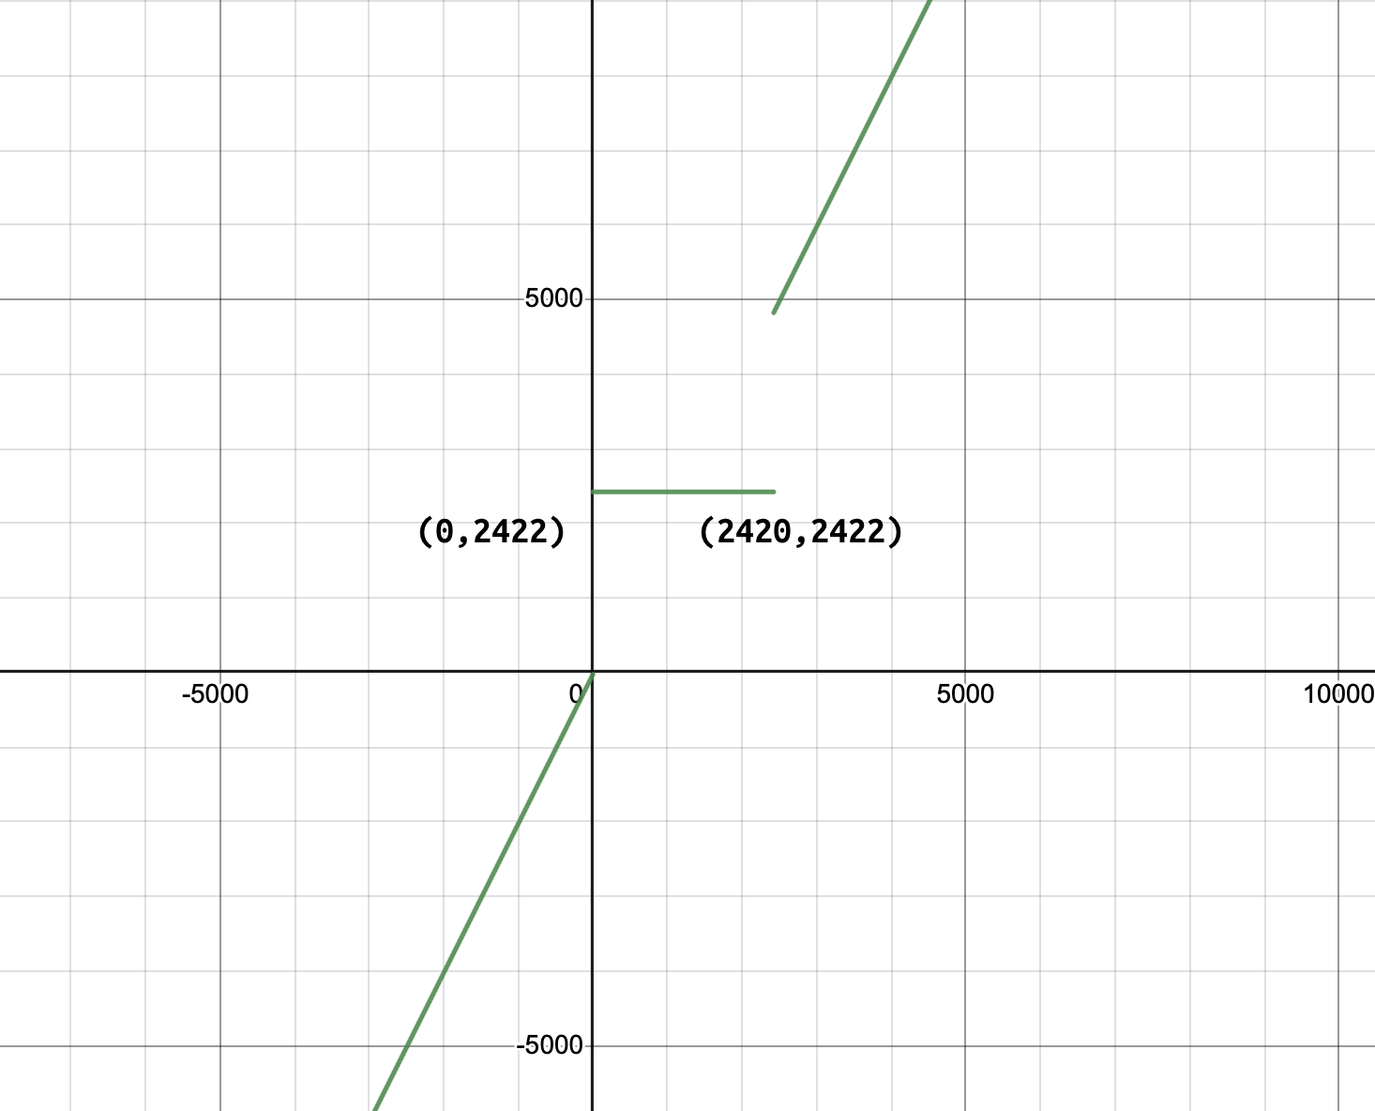

# Таблица трассировки

Данные:

Z = 1773 = 06ED16

Y = 2779 = 0ADB16

X = -20002 = B1DE16

|  |  |  |  |  |  |  |  |  |  |  |  |  |
| --- | --- | --- | --- | --- | --- | --- | --- | --- | --- | --- | --- | --- |
| Выполняемая команда | | Содержимое регистров процессора после выполнения команды | | | | | | | | | Ячейка, содержимое которой изменилось после выполнения | |
| **Адрес** | **Код** | **IP** | **CR** | **AR** | **DR** | **SP** | **BR** | **AC** | **PS** | **NZVC** | **Адрес** | **Новый код** |
| 114 | 0200 | 114 | 0000 | 000 | 0000 | 000 | 0000 | 0000 | 004 | 0100 | - | - |
| 114 | 0200 | 115 | 0200 | 114 | 0200 | 000 | 0114 | 0000 | 004 | 0100 | - | - |
| 115 | EE18 | 116 | EE18 | 12E | 0000 | 000 | 0018 | 0000 | 004 | 0100 | 12E | 0000 |
| 116 | AE15 | 117 | AE15 | 12C | 0ADB | 000 | 0015 | 0ADB | 000 | 0000 | - | - |
| 117 | 0C00 | 118 | 0C00 | 7FF | 0ADB | 7FF | 0117 | 0ADB | 000 | 0000 | 7FF | 0ADB |
| 118 | D74C | 74C | D74C | 7FE | 0119 | 7FE | D74C | 0ADB | 000 | 0000 | 7FE | 0119 |
| 74C | AC01 | 74D | AC01 | 7FF | 0ADB | 7FE | 0001 | 0ADB | 000 | 0000 | - | - |
| 74D | F204 | 74E | F204 | 74D | F204 | 7FE | 074D | 0ADB | 000 | 0000 | - | - |
| 74E | F003 | 74F | F003 | 74E | F003 | 7FE | 074E | 0ADB | 000 | 0000 | - | - |
| 74F | 7E08 | 750 | 7E08 | 758 | 0976 | 7FE | 0008 | 0ADB | 001 | 0001 | - | - |
| 750 | F004 | 751 | F004 | 750 | F004 | 7FE | 0750 | 0ADB | 001 | 0001 | - | - |
| 751 | F803 | 752 | F803 | 751 | F803 | 7FE | 0751 | 0ADB | 001 | 0001 | - | - |
| 752 | 0500 | 753 | 0500 | 752 | 0ADB | 7FE | 0752 | 15B6 | 000 | 0000 | - | - |
| 753 | 6E05 | 754 | 6E05 | 759 | 0016 | 7FE | 0005 | 15A0 | 001 | 0001 | - | - |
| 754 | CE01 | 756 | CE01 | 754 | 0756 | 7FE | 0001 | 15A0 | 001 | 0001 | - | - |
| 756 | EC01 | 757 | EC01 | 7FF | 15A0 | 7FE | 0001 | 15A0 | 001 | 0001 | 7FF | 15A0 |
| 757 | 0A00 | 119 | 0A00 | 7FE | 0119 | 7FF | 0757 | 15A0 | 001 | 0001 | - | - |
| 119 | 0800 | 11A | 0800 | 7FF | 15A0 | 000 | 0119 | 15A0 | 001 | 0001 | - | - |
| 11A | 4E13 | 11B | 4E13 | 12E | 0000 | 000 | 0013 | 15A0 | 000 | 0000 | - | - |
| 11B | EE12 | 11C | EE12 | 12E | 15A0 | 000 | 0012 | 15A0 | 000 | 0000 | 12E | 15A0 |
| 11C | AE0E | 11D | AE0E | 12B | 06ED | 000 | 000E | 06ED | 000 | 0000 | - | - |
| 11D | 0C00 | 11E | 0C00 | 7FF | 06ED | 7FF | 011D | 06ED | 000 | 0000 | 7FF | 06ED |
| 11E | D74C | 74C | D74C | 7FE | 011F | 7FE | D74C | 06ED | 000 | 0000 | 7FE | 011F |
| 74C | AC01 | 74D | AC01 | 7FF | 06ED | 7FE | 0001 | 06ED | 000 | 0000 | - | - |
| 74D | F204 | 74E | F204 | 74D | F204 | 7FE | 074D | 06ED | 000 | 0000 | - | - |
| 74E | F003 | 74F | F003 | 74E | F003 | 7FE | 074E | 06ED | 000 | 0000 | - | - |
| 74F | 7E08 | 750 | 7E08 | 758 | 0976 | 7FE | 0008 | 06ED | 008 | 1000 | - | - |
| 750 | F004 | 751 | F004 | 750 | F004 | 7FE | 0750 | 06ED | 008 | 1000 | - | - |
| 751 | F803 | 755 | F803 | 751 | F803 | 7FE | 0003 | 06ED | 008 | 1000 | - | - |
| 755 | AE02 | 756 | AE02 | 758 | 0976 | 7FE | 0002 | 0976 | 000 | 0000 | - | - |
| 756 | EC01 | 757 | EC01 | 7FF | 0976 | 7FE | 0001 | 0976 | 000 | 0000 | 7FF | 0976 |
| Выполняемая команда | | Содержимое регистров процессора после выполнения команды | | | | | | | | | Ячейка, содержимое которой изменилось после выполнения | |
| **Адрес** | **Код** | **IP** | **CR** | **AR** | **DR** | **SP** | **BR** | **AC** | **PS** | **NZVC** | **Адрес** | **Новый код** |
| 757 | 0A00 | 11F | 0A00 | 7FE | 011F | 7FF | 0757 | 0976 | 000 | 0000 | - | - |
| 11F | 0800 | 120 | 0800 | 7FF | 0976 | 000 | 011F | 0976 | 000 | 0000 | - | - |
| 120 | 0700 | 121 | 0700 | 120 | 0700 | 000 | 0120 | 0977 | 000 | 0000 | - | - |
| 121 | 4E0C | 122 | 4E0C | 12E | 15A0 | 000 | 000C | 1F17 | 000 | 0000 | - | - |
| 122 | EE0B | 123 | EE0B | 12E | 1F17 | 000 | 000B | 1F17 | 000 | 0000 | 12E | 1F17 |
| 123 | AE09 | 124 | AE09 | 12D | B1DE | 000 | 0009 | B1DE | 008 | 1000 | - | - |
| 124 | 0700 | 125 | 0700 | 124 | 0700 | 000 | 0124 | B1DF | 008 | 1000 | - | - |
| 125 | 0C00 | 126 | 0C00 | 7FF | B1DF | 7FF | 0125 | B1DF | 008 | 1000 | 7FF | B1DF |
| 126 | D74C | 74C | D74C | 7FE | 0127 | 7FE | D74C | B1DF | 008 | 1000 | 7FE | 0127 |
| 74C | AC01 | 74D | AC01 | 7FF | B1DF | 7FE | 0001 | B1DF | 008 | 1000 | - | - |
| 74D | F204 | 752 | F204 | 74D | F204 | 7FE | 0004 | B1DF | 008 | 1000 | - | - |
| 752 | 0500 | 753 | 0500 | 752 | B1DF | 7FE | 0752 | 63BE | 003 | 0011 | - | - |
| 753 | 6E05 | 754 | 6E05 | 759 | 0016 | 7FE | 0005 | 63A8 | 001 | 0001 | - | - |
| 754 | CE01 | 756 | CE01 | 754 | 0756 | 7FE | 0001 | 63A8 | 001 | 0001 | - | - |
| 756 | EC01 | 757 | EC01 | 7FF | 63A8 | 7FE | 0001 | 63A8 | 001 | 0001 | 7FF | 63A8 |
| 757 | 0A00 | 127 | 0A00 | 7FE | 0127 | 7FF | 0757 | 63A8 | 001 | 0001 | - | - |
| 127 | 0800 | 128 | 0800 | 7FF | 63A8 | 000 | 0127 | 63A8 | 001 | 0001 | - | - |
| 128 | 6E05 | 129 | 6E05 | 12E | 1F17 | 000 | 0005 | 4491 | 001 | 0001 | - | - |
| 129 | EE04 | 12A | EE04 | 12E | 4491 | 000 | 0004 | 4491 | 001 | 0001 | 12E | 4491 |
| 12A | 0100 | 12B | 0100 | 12A | 0100 | 000 | 012A | 4491 | 001 | 0001 | - | - |

# Вывод

В ходе выполнения лабораторной работы, были изучены работа со стеком в БЭВМ, запуск и работа подпрограмм в БЭВМ. Исследовано выполнение комплекса программы с ее подпрограммой. Полученные знания пригодятся мне в будущем для моей профессиональной деятельности и дальнейшего обучения.